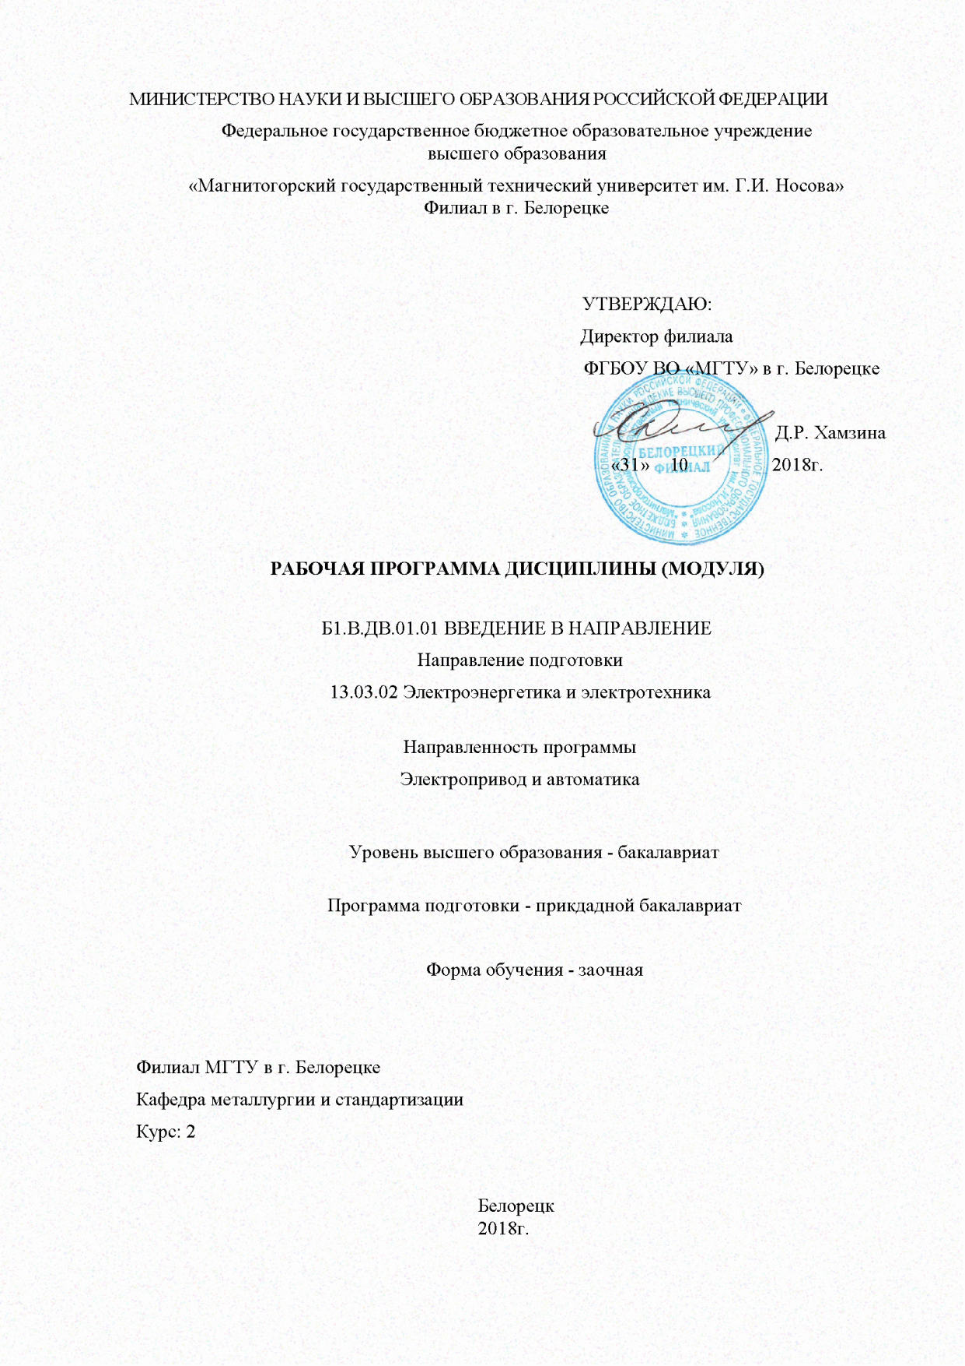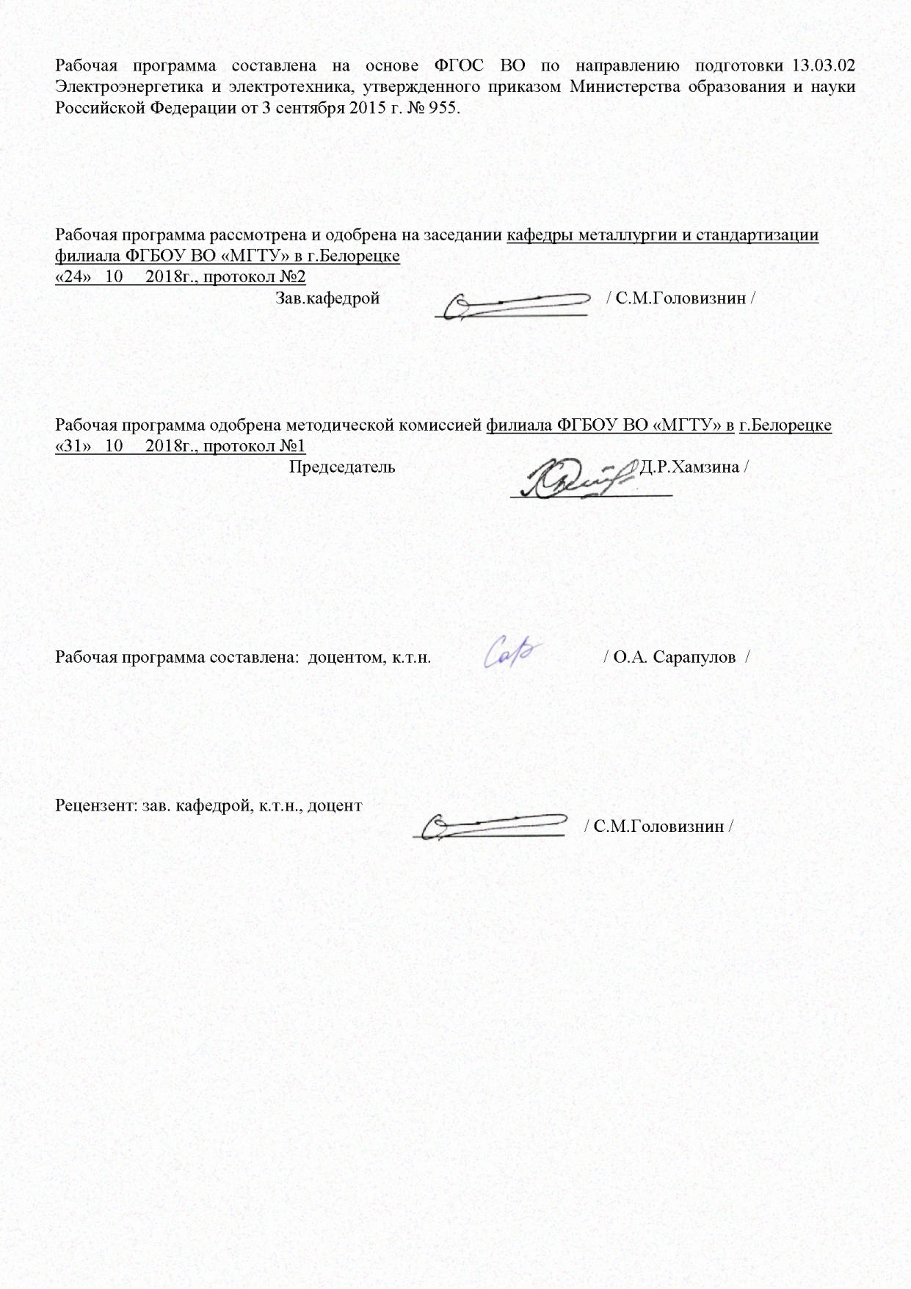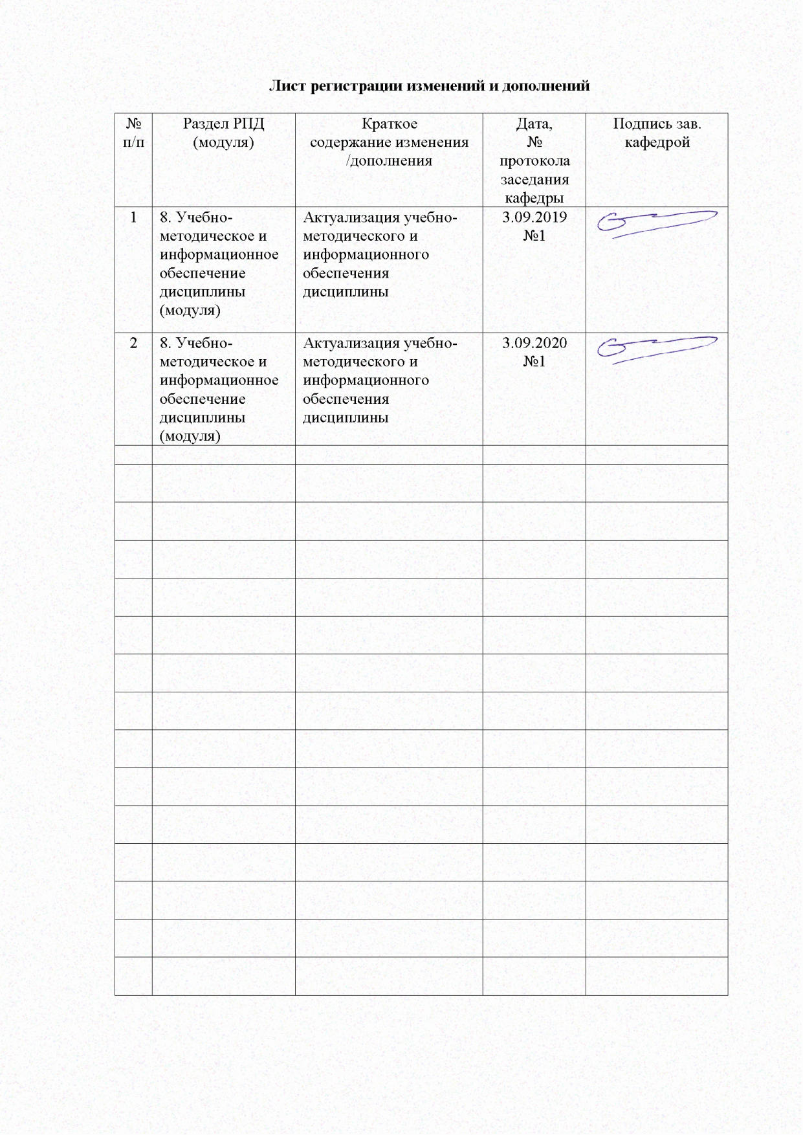

# **1 Цели освоения дисциплины (модуля)**

Целями освоения дисциплины Б1.В.ДВ.01.02 «Введение в направление» является формирование у студентов общего представления о выбранной области профессиональной деятельности, её значении, о становлении и развитии электромеханики, влияние знаний об электротехнике на технический и социальный прогресс.

**2. Место дисциплины (модуля) в структуре образовательной программы подготовки бакалавра**

Дисциплина «Введение в направление» входит в вариативную часть блока 1 образовательной программы.

Для изучения дисциплины необходимы знания (умения и владения) сформированные в результате изучения основных разделов курса физики, математики и химии в пределах программы среднего образования.

Знания (умения, владения) полученные при изучении данной дисциплины будут необходимы при изучении всех профессиональных дисциплин и позволят студенту ориентироваться в образовательном поле предлагаемой к освоению образовательной программы, а также необходимы для понимания места и роли каждой дисциплины учебного плана в формировании всего комплекса компетенций, необходимых для дальнейшей профессиональной деятельности.

# 3. Компетенции обучающегося, формируемые в результате освоения дисциплины

| Структурный элемент  компетенции | Планируемые результаты обучения |
| --- | --- |
| **ПК-1**: Способностью участвовать в планировании, подготовке и выполнении типовых экспериментальных исследований по заданной методике | |
| Знать: | - историю и этапы развития электромеханики  - основные понятия и определения в теории электрических и магнитных цепей, законы электротехники, электромагнетизма и электромеханики и перечень приборной базы, которой пользовались исследователи;  - вклад ученых разных поколений в развитие теории и практики электротехники и эволюция технических средств для проведения исследований;  - современные проблемы в сфере электромеханики и электротехники и пути решения,  - новые системы электромеханического преобразования энергии;  - обобщенные структуры традиционных систем управления электроприводами; - управляемые электромеханические системы (сервоприводы) и перспективы их развития.  - развитие научных школ электромеханики в России и вклад кафедры АЭП в подготовку специалистов в области автоматизированного электропривода. |
| Уметь: | - выделять признаки действия основных законов электротехники и электромеханики в работе электромеханических устройств;  - применять основные законы и их математическое описание для анализа процессов электромеханического преобразования энергии;  - объяснять основные явления, определять набор измерительной аппаратуры для проведения типовых исследований. |
| Владеть: | - терминологией и единицами измерения величин в сфере электротехники и электромеханики;  - практическими навыками и способами демонстрации действия основных законов электромагнетизма и электромеханики.  - основными методами типовых исследований и решения задач в области электротехники и электромеханики. |

# **4. Структура и содержание дисциплины «**Введение в направление**»**

Общая трудоемкость дисциплины составляет 3 зачетные единицы, 108 акад. часов, в том числе:

- контактная работа – 55,9 акад. часов:

- аудиторная – 54 акад. часов

- внеаудиторная – 1,9 акад. час

- самостоятельная работа – 52,1 акад. часов.

Форма аттестации: зачет

| Раздел/ тема  дисциплины | Семестр[1] | Аудиторная  контактная работа  (в акад. часах) | | |  | | Вид  самостоятельной  работы | Формы  текущего  контроля  успеваемости  промежуточной  аттестации | | Код и структурный  элемент компетенции |
| --- | --- | --- | --- | --- | --- | --- | --- | --- | --- | --- |
| лекции | лаборат.  занятия | практич. занятия[2] | | самост.  раб. |
| **Введение. Роль направления науки «Электроэнергетика и электротехника» в сфере создания и развития электромеханических преобразователей энергии.** | 3 | **1** | _ |  | | 1 | Изучение учебной литературы по заданной теме Подготовка к практическому занятию. | Конспект материалов по теме.  Устный опрос и проведение контрольных мероприятий | | ***ПК-1*** |
| 1. **Общее представление:**  **понятия и направления, связанные с развитием электроэнергетики и электротехники и определением его места в сфере производственной жизнедеятельности.**  1.1. Понятие электроэнергетика и электротехника, определения и основные этапы развития систем электромеханического преобразования энергии.  1.2. Электропривод, как основное направления развития науки и техники в области электротехники и электроэнергетики.  1.3. Задачи и структура учебного плана подготовки бакалавров по направлению 13.03.02 - «Электроэнергетика и Электротехника» по профилю «Электропривод и автоматика» | 2 | _ |  | | 5 | Изучение учебной литературы по заданной теме.  Подготовка к практическому занятию | Конспект материалов по теме.  Устный опрос и проведение контрольных мероприятий | | **ПК-1** |
| **Итого по разделу** | 3 | **2** | **_** |  | | **5** |  |  | |  |
| **2. Основные понятия и законы электротехники и их представление в структуре электромеханики, как научной основы развития данного направления.**  2.1. Основные законы электрических и магнитных  цепей. История их открытия.  2.2. Единицы измерения электрических и магнитных величин и их взаимосвязь;  2. 3. Элементы электрических цепей, анализ электрического состояния цепей. | 3 | 4 | _ | 4 | | 10 | Изучение учебной литературы по заданной теме.  Подготовка к практическому занятию | Конспект материалов по теме.  Устный опрос и проведение контрольных мероприятий | | **ПК-1** |
|  | |  |
| **Итого по разделу** | **3** | **6** | _ | **4** | | **10** |  | |  |  |
| **3. Электромеханические преобразователи электроэнергии, классификация и основные характеристики** | 3 |  | _ |  | |  |  | |  |  |
| 3.1. Электромеханические преобразователи постоянного тока.  3.1.1. История создания и этапы развития электромеханических преобразователей постоянного тока.  3.1.2. Устройство, принцип действия электрических двигателей постоянного тока.  3.1.3 Классификация и основные характеристики. | 3 | 2 | _ | 2 | | 6 | Изучение учебной литературы по заданной теме Подготовка к практическому занятию | | Конспект материалов по теме.  Устный опрос и проведение контрольных мероприятий | **ПК-1** |
| **3.2.** Электромеханические преобразователи переменного тока.  3.2.1. Асинхронные электродвигатели. Основные характеристики и области применения;  3.2.2. Синхронные электродвигатели и генераторы. Основные характеристики и области применения. | 3 | 3 | _ | 2 | | 6 | Изучение учебной литературы по заданной теме.  Подготовка к практическому занятию | Конспект материалов по теме.  Устный опрос и проведение контрольных мероприятий | | **ПК-1** |
| **Итого по разделу** | 3 | **5** | _ | **4** | | **12** |  |  | |  |
| **4.** **Полупроводниковые силовые преобразователи напряжения (тока) в электромеханических системах.** | 3 |  | _ |  | |  |  |  | |  |
| 4.1. История развития элементной и схемотехнической базы преобразовательной техники.  4.1.1. Классификация и характеристики силовых ключей. Базовые силовые схемы преобразователей  4.1.2. Управляемые выпрямители (УВ) в системах преобразования переменного тока в постоянный.  4.1.3. Преобразователи частоты (ПЧ), История их создания, элементная и схемотехническая база.  4.1.4. Роль широтно-импульсной модуляции напряжения (ШИМ) в развитии преобразовательной техники. Проблемы и перспективы применения в устройствах УВ и ПЧ. | 3 | 4 | _ | 2 | | 6 | Изучение учебной литературы по заданной теме.  Подготовка к практическому занятию | Конспект материалов по теме.  Устный опрос и проведение контрольных мероприятий | | **ПК-1** |
| 4.2. Управляемые полупроводниковые регуляторы напряжения в электроприводах постоянного тока и переменного тока.  4.2.1. Роль систем ТП-Д (тиристорный преобразователь постоянного тока –двигатель) в развитии управляемого электропривода постоянного тока. Примеры реализации.  4.2.2. Преобразователи частоты и их роль в развитии электроприводов  переменного тока.  4.2.3. Образцы современной техники и их типовые структуры.  4.2.4. Задачи в сфере совершенствования преобразователей и проблемы импортозамещения при производстве преобразовательной техники в РФ. | 3 | 4 | _ | 2/2И | | 6 | Изучение учебной литературы по заданной теме.  Подготовка к практическому занятию | Конспект материалов по теме.  Устный опрос и проведение контрольных мероприятий | | **ПК-1** |
| **Итого по разделу** | 3 | **8** | **_** | **4/2И** | | **12** |  |  | |  |
| 5. Механические преобразователи движения. Назначение и классификация. Виды передач и их характеристики. |  | 2 | _ |  | |  | Изучение учебной литературы по заданной теме.  Подготовка к практическому занятию | Конспект материалов по теме.  Устный опрос и проведение контрольных мероприятий | | **ПК-1** |
| **Итого по разделу** | 3 |  | _ |  | |  |  |  | |  |
| **6. Введение в теорию электропривода** | 3 |  | _ |  | |  |  |  | |  |
| 6.1. Механика электропривода.  6.1.1. Расчетная схема механической части электропривода.  6.1.2. Уравнения движения электропривода.  6.1.3. Типовые статические нагрузки. | 3 | 2 | _ | 2 | | 2 | Изучение учебной литературы по заданной теме.  Подготовка к практическому занятию | Конспект материалов по теме.  Устный опрос и проведение контрольных мероприятий | | **ПК-1** |
| 6.2. Регулирование координат электропривода.  6.2.1. Регулирование скорости двигателя независимого возбуждения.  6.2.2. Регулирование скорости асинхронного двигателя.  6.2.3. Регулирование тока и момента. | 3 | 4 | _ | 2/И | | 2 | Изучение учебной литературы по заданной теме.  Подготовка к практическому занятию | Конспект материалов по теме.  Устный опрос и проведение контрольных мероприятий | | **ПК-1** |
| 6.3. Энергетика электропривода.  6.3.1. Баланс мощности и энергетические характеристики электропривода  6.3.2. Типовые режимы работы электропривода  6.3.3. Выбор мощности электродвигателей | 3 | 4 | _ | 2 | | 4 | Изучение учебной литературы по заданной теме.  Подготовка к практическому занятию | Конспект материалов по теме.  Устный опрос и проведение контрольных мероприятий | | **ПК-1** |
| **Итого по разделу** | 3 | **10** | **_** | **4/2И** | | **8** |  |  | |  |
| **7. Управление электромеханическими системами** | 3 |  | _ |  | |  |  |  | |  |
| 7.1. Основные понятия о системах управления.  7.2. Объекты управления, регулируемые параметры, датчики информации и регуляторы.  7.3. Математические модели и их роль в создании систем управления электромеханическими системами.  7.4. Иерархия систем управления.  7.5. Системы управления основными координатами электроприводов.  7.6. Современные тенденции в развитии систем управления. Интеллектуальные системы управления на основе нейронных сетей. | 3 | 4 | _ | 2/2И | | 4,1 | Изучение учебной литературы по заданной теме.  Подготовка к практическому занятию | Конспект материалов по теме.  Устный опрос и проведение контрольных мероприятий | | **ПК-1** |
| **Итого по разделу** | 3 | **4** | **_** | **2/2И** | | **4,1** |  |  | |  |
| **Итого по дисциплине** | 3 | **36** | **_** | **18/6И** | | **52,1** |  |  | |  |

**5. Образовательные и информационные технологии**

Для реализации предусмотренных видов учебной работы в качестве образовательных технологий в преподавании дисциплины «Введение в направление» используются традиционные и модульно-компетентностные технологии.

Технологичность учебного процесса состоит в том, студенту дается целостная модель образовательной структуры по данной дисциплине и показана последовательность преподавания дисциплин, проводимых в рамках учебного плана, связанных с формированием будущих компетенций и основных представлений о данной дисциплине. Передача необходимых теоретических знаний и формирование основных представлений по направлению подготовки осуществляется с использованием современного мультимедийного оборудования. В процессе проведения занятий предусмотрено проведение выборочного контроля и экспресс-контроля (тестирование) знаний всех студентов при проведении аудиторных занятий. В составе образовательных технологий при подготовке специалистов поданному направлению и профилю особая роль отводится самостоятельной работе студентов, проводимой по заданию преподавателя.

# 6. Учебно-методическое обеспечение самостоятельной работы студентов

Аудиторная самостоятельная работа студентов на практических занятиях осуществляется под контролем преподавателя в виде решения задач и выполнения упражнений, которые определяет преподаватель для студента.

Внеаудиторная самостоятельная работа студентов осуществляется в виде чтения с проработкой материала, написания рефератов, подготовка к практическим занятиям и рубежному контролю по темам лекционных зпанятий.

# Перечень тем рефератов:

1. История развития теории электромеханического преобразования энергии.

2. Источники электрической энергии и их развитие для применения в промышленности и в быту.

3. Электродвигатели и их применение в промышленности

4. История создания асинхронного электродвигателя, и их роль в развитии энерговооруженности промышленности.

5. История создания электродвигателей постоянного тока и перспективы их применения 6. Основные законы теории электрических цепей. Законы Ома и Кирхгофа.

7. Законы, лежащие в основе электромагнитного и электромеханического преобразования энергии. История их разработки и применения в электромеханических устройствах

8. Трансформаторы и их применение в промышленности. История создания и роль трансформатора в техническом прогрессе.

9. Резистивные, индуктивные и емкостные элементы электрических цепей.

10. Элементы преобразовательной техники: диоды и их разновидности, управляемые выпрямительные устройства (тиристоры), усилительные устройства и др.

11. История развития полупроводниковой преобразовательной техники

12. Этапы развития теории управления электромеханическими системами

13. Создание систем с обратными связями по параметрам регулирования

14. Понятия о системах подчиненного регулирования и адаптивного управления и примеры применения их при управлении электроприводами.

15. Системы управления электромеханическими устройствами на основе законов алгебры логики, нечеткой логики и нейронных сетей.

16. Синхронные двигатели и генераторы ( История создания. Устройство, принцип работы и основные характеристики)

17. Энергоэффективные электродвигатели отечественного и зарубежного производства. Разновидности, особенности конструкции и характеристики.

18. Механические преобразователи энергии в электроприводе.

19. Системы условных графических обозначений электротехнических устройств. Российский и международный стандарты.

20. Системы управления на основе нейронных сетей.

22. Системы управления на основе нечеткой логики (фаззи-логики).Основы теории и примеры построения.

**7. Оценочные средства для проведения промежуточной аттестации**

а) Планируемые результаты обучения и оценочные средства для проведения промежуточной аттестации:

| Структурный элемент  компетенции | Планируемые результаты обучения | Оценочные средства |
| --- | --- | --- |
| **ПК-1**: Способностью участвовать в планировании, подготовке и выполнении типовых экспериментальных исследований по заданной методике | | |
| Знать | - историю и этапы развития электромеханики  - основные понятия и определения в теории электрических и магнитных цепей, законы электротехники, электромагнетизма и электромеханики и перечень приборной базы, которой пользовались исследователи;  - вклад ученых разных поколений в развитие теории и практики электротехники и эволюция технических средств для проведения исследований;  - современные проблемы в сфере электромеханики и электротехники и пути решения,  - новые системы электромеханического преобразования энергии;  - обобщенные структуры традиционных систем управления электроприводами; - управляемые электромеханические системы (сервоприводы) и перспективы их развития.  - развитие научных школ электромеханики в России и вклад кафедры АЭП в подготовку специалистов в области автоматизированного электропривода. | 1. Дайте определение понятию электрический ток. Основные физические величины и единицы их измерения при определении значения эл. тока. 2. Что такое «мгновенная мощность» и как она определяется? Основные физические величины и единицы их измерения при определении мгновенной мощности. 3. Что такое свойство «обратимости» потребителя эл. энергии? Приведите примеры. 4. Что такое действующее значение тока. Определите действующее значение синусоидального тока, если его амплитудное значение составляет примерно   70,5 А.   1. Действующее значение тока составляет 10 А. Чему равно его среднеквадратичное значение. 2. С помощью какого элемента эл. цепи можно представить электрическую лампочку накаливания. 3. Приведите примеры электротехнических устройств, в которых происходит накопление энергии магнитного поля. Каким основным параметром характеризуются такие элементы эл. цепи. 4. Дайте определение закона электромагнитной индукции и приведите математические выражения вытекающие из этого закона. 5. В каких элементах эл. цепи происходит накопление электрических зарядов? Как определяются в них ток и напряжение? 6. В каких элементах эл. цепи ток не может изменяться мгновенно (скачком)? 7. В каких элементах эл. цепи ток и напряжение могут изменяться мгновенно (скачком)? 8. В каких элементах эл.цепи напряжение не может изменяться мгновенно (скачком)? 9. 1.Что такое индуктивность? 10. 2.Что такое емкость? 11. 3.Какие процессы в эл. цепи отражает элемент эл. цепи «резистор». 12. Приведите эл. схему замещения реального источника ЭДС 13. Что такое источник тока? 14. Что такое диод? Какие основные его свойства нашли применение в эл.цепях? 15. Что такое тиристор? Какие основные его свойства нашли применение в эл. цепях? 16. Что такое силовой транзистор? Приведите условное обозначение силового транзистора (JGBT-транзистор) 17. Дайте определения основных законов электрических цепей. 18. Какими понятия пользуются при изучении магнитных цепей? 19. Как определяются направления линий магнитной индукции для проводника с током и для одного витка катушки индуктивности? Приведите примеры на рисунках. 20. Что такое самоиндукция? Опишите данное явление? 21. В каких элементах электрической цепи проявляется самоиндукция. 22. Что такое потокосцепление? Как определяется для катушки индуктивности, если известны диаметр и число витков катушки? 23. В каких устройствах электротехники проявляется закон Ампера? 24. Как определить направление силы, действующей на проводник с током, если расположить его в магнитном поле вдоль линий магнитной индукции? 25. Как определить направление силы, действующей на проводник с током, если расположить его в магнитном поле произвольно? 26. Что такое магнитная индукция и напряженность магнитного поля? Существуют ли они независимо друг от друга? С какими физическими явлениями они связаны? 27. Что такое магнитная проницаемость? Какие физические величины она связывает? 28. Для чего создаются магнитные цепи и какой материал при этом используется? В каких устройствах их применяют? 29. Покажите основную характеристику ферромагнитного материала? Что такое коэрцитивная сила? 30. Что такое гистерезис и где проявляется данное явление? 31. Покажите аналогию между электрическими и магнитными величинами 32. Что такое остаточная намагниченность и как она проявляется ? |
| Уметь | - выделять признаки действия основных законов электротехники и электромеханики в работе электромеханических устройств;  - применять основные законы и их математическое описание для анализа процессов электромеханического преобразования энергии;  - объяснять основные явления;  - определять набор измерительной аппаратуры для проведения типовых исследований. | 1.Как измениться накал лампочек при проведении переключений, показанных на схеме.    2. Приведите примеры записи уравнений по законам Кирхгофа для схемы    3. Приведите примеры, в которых наблюдается проявление закона Ампера.  4. Приведите примеры, в которых проявляется действие закона электромагнитной индукции.  5. На примере простейшего макета двигателя постоянного тока, применяя правила левой и правой руки определите направления силы, действующей на проводник с током в магнитном поле, а также Э.Д.С. наводимой в проводнике.  6. Составьте уравнения баланса мощности для двигателя постоянного тока.  7. Объясните физические процессы при работе двигателя постоянного тока.  8. Объясните физические процессы при работе асинхронного электродвигателя  10. Поясните физическую основу работы схем выпрямления.  11. Объясните принцип регулирования напряжения в схемах преобразователей при использовании управляемых полупроводниковых ключей.  12. Какой набор измерительной аппаратуры необходим для снятия вольт-амперной характеристики  источника питания, катушки индуктивности, резистора и др. элементов электрической цепи. |
| Владеть | - терминологией и единицами измерения величин в сфере электротехники и электромеханики;  - практическими навыками и способами демонстрации действия основных законов электромагнетизма и электромеханики.  - основными методами типовых исследований и решения задач в области электротехники и электромеханики. | 1. Рефераты по заданным темам в виде аналитического обзора и презентации. 2. Приведите примеры проявления основных законов электромагнетизма. 3. Составьте схему для снятия вольт-амперной характеристики полупроводникового диода. 4. Составьте схему подключения измерительных приборов для определения индуктивного сопротивления катушки. 5. Составьте схему подключения измерительных приборов для определения сопротивления резистора. 6. Приведите единицы измерения: сопротивления, индуктивности, емкости, заряда, тока, напряжения, магнитного потока, магнитной индукции, напряженности магнитного поля. |

# б) Порядок проведения промежуточной аттестации, показатели и критерии оценивания:

Промежуточная аттестация по дисциплине «Введение в направление» включает теоретические вопросы, позволяющие оценить уровень усвоения обучающимися знаний, и практические задания, выявляющие степень сформированности умений и владений, проводится в форме собеседования, письменных контрольных работ и в форме подготовки и защиты реферата виде доклада с презентацией содержания реферата.

По итогам промежуточной аттестации выставляется зачет.

# 8. Учебно-методическое и информационное обеспечение дисциплины (модуля)

а) Основная **литература:**

1. Радионов А.А., Сарапулов О.А. Введение в электромеханику: Учебное пособие; под ред. А.А. Радионова. – Магнитогорск: ГОУ ВПО “МГТУ”, 2010. – 92 с.

**б) Дополнительная литература:**

2. Соловьев А.С., Козярук А.Е. История развития электроэнергетики и электромеханики в России: Учебное пособие – СПб: Санкт-Петербургский горный ин-т, 2000. – 104 с.

3. История электротехники / под ред. И.А. Глебова. – М.: Изд-во МЭИ, 1999. – 524 с.

4. Сергеев В.Д. Введение в электромеханику: Учебное пособие – Владивосток: Изд-во ДВГТУ, 2002. – 110 с.

в) **Программное обеспечение** и **Интернет-ресурсы:**

5. Интернет портал: ru.wikipedia.org

1.
2.